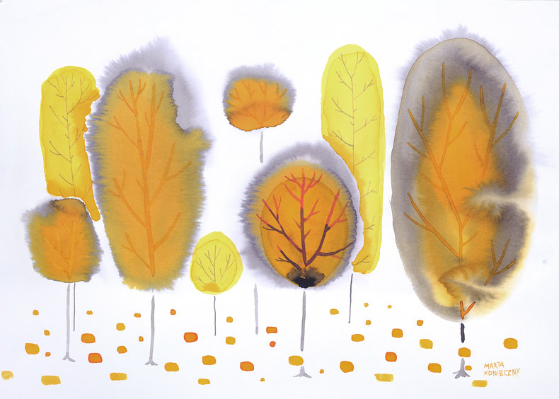


PAŹDZIERNIK U MISIACZKÓW!
I Tydzień: Hula, psoci, hałasuje, to jesienny wiatr figluje
• Rozbudzanie ciekawości i dociekliwości badawczej,
• Bogacenie czynnego słownika dzieci.
II Tydzień: Stop! Uwaga! Niebezpiecznie! Zasad naucz się koniecznie!
• Uświadomienie konieczności przestrzegania zasad gwarantujących bezpieczeństwo w przedszkolu i poza nim,

• Rozszerzenie zasobu słownictwa i wiedzy z zakresu zasad ruchu drogowego.
III Tydzień: Każdy czyścioch Ci to powie, mycie to jest samo zdrowie
• Kształtowanie elementarnych nawyków higienicznych i kulturalnych,
• Wdrażanie do samodzielności.
IV Tydzień: Las szumi jesiennie, już robi się sennie
• Poznanie bliżej mieszkańców lasu i ich jesienne zwyczaje,
• Rozbudzenie poczucia estetyki, poprzez wykonywanie różnorodnych prac plastycznych.
V Tydzień: Znam Kodeks Przedszkolaka
• Utrwalenie zasad przyjaznego zachowania się w stosunku do koleżanek i kolegów,
• Ćwiczenia zasad współdziałania w grupie Misiaczków.

Piosenka:

Dmucha wiatr

Dmucha wiatr
Szumią drzewa
Idzie burza i ulewa
A ja w domku schowam się
Deszcz nie zmoczy mnie
Kap kap kap, kap kap kap
Deszcz nie zmoczy mnie
Kap kap kap, kap kap kap deszcz nie zmoczy mnie….

WAŻNE WYDARZENIA !
10.10. (piątek)Października - Spotkanie z Policjantem w przedszkolu
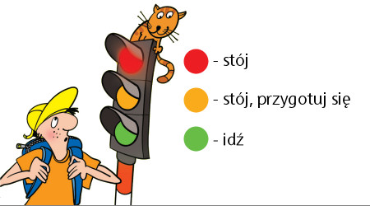
15.10(piątek)- Dzień Edukacji Narodowej. Prezentacja tańca przed zaproszonymi gośćmi
30.10 (piątek)- Pasowanie na Misiaczka -prezentacja grup

